Кружок «Юный следопыт»
Руководитель: Ибадова Галина Вагифовна
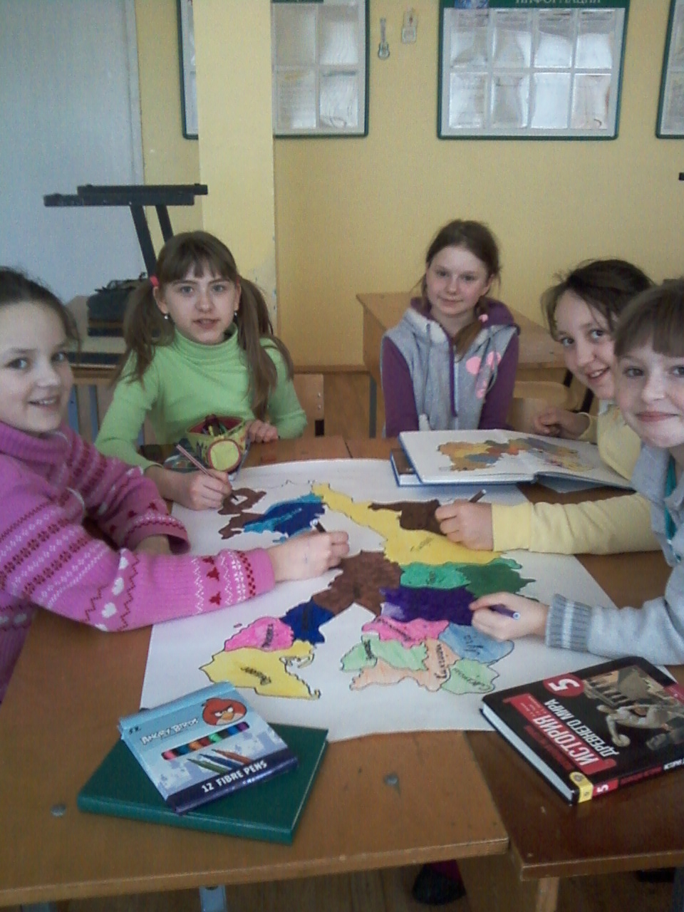
Изучение истории родной земли, ее трудовых, боевых и культурных традиций. Устоев народа было и остается важнейшим направлением в воспитании у учащихся патриотизма, чувства любви к большой и малой Родине.
Занятия кружка по краеведению определяет минимальный набор теоретических и практических занятий по истории родного края. Примерная программа выполняет две основные функции:
- информационно-методическая, позволяет всем участникам образовательного процесса получить представления о целях, содержании, общей стратегии обучения, воспитания и развития учащихся средствами данного занятия;
- организационно-планирующая, предусматривает выделение этих этапов обучения, структурирование учебного материала, определение его количественных и качественных характеристик на каждом из этапов. Программа ориентирована на создание системы знаний, умений и способов деятельности, развития и социализации учащихся.
Краеведение – всестороннее изучение какой-либо определенной теории, проводимое на научной основе. Объектами изучения являются социально-экономическое, политическое, историческое и культурное развитие села (деревни), поселка, района, области (природные, климатические условия) и т.д.
Кружок краеведения всесторонне изучает малые территории, вследствие чего в курсе используются данные многих наук: геологии, географии, истории, этнографии, литературы и др.
Краеведение, как предмет – одно из важнейших средств связи обучения с жизнью, воспитания у учащихся патриотизма, любви к родному краю, гордости за ее прошлое. Программа рассчитана на учащихся 6-х классов общеобразовательной школы и направлена на изучение истории Гатчинского района ( истории поселка, школы и прилегающих к волости территорий). Курс включает в себя изучение географического положения района, историю его образования и развития, народные промыслы, становление производства и сельского хозяйства, хроника оккупации и освобождения территории района, поэты и писатели на Гатчинской земле.
Знания и практические навыки учащиеся получают в ходе работы с учебными пособиями (лекции, беседы), в рамках поисковой, исследовательской деятельности (изучение литературных источников, подготовка докладов, рефератов, презентаций), в ходе экскурсий, походов.
Цели:
- развитие личности, ее познавательных интересов, нравственной культуры, творческих способностей, инициативы и самостоятельности;
- получение и расширение знаний учащихся о родном крае, его истории, традициях и культуре;
- патриотическое, нравственное, эстетическое воспитание на основе формирования исторического сознания.
Задачи:
- изучить историю создания и становления Гатчинского района, его современное состояние;
- углубление и систематизация знаний о районе в контексте истории России;
- пробудить интерес к изучению природы, истории и культуры родного края, к изучению его традиций;
- привлечь учащихся к познавательной, поисково-исследовательской деятельности;
- воспитание чувства любви к Родине, формирование гражданского патриотического сознания, развитие чувства сопричастности к судьбам Отечества;
- воспитать бережное отношение к природному, историческому и культурному наследию, сохранению исторической памяти.

